ANGLEŠČINA – 3.d (Šebrelje)
(sreda, 22. 4.)
Obvestilo za starše in učence:
Hvala vsem, ki ste poslali kakšno sliko izdelkov, ki jih delate. Dobila sem tudi posnetke. Super!
Še naprej bom vesela kakšne povratne informacije, kako vam gre.
In še vedno velja: v primeru kakršnih koli težav, nejasnosti ... sem dosegljiva na elektronski naslov: nbogataj@os-cerkno.si
Lep pozdrav,
učiteljica Nives

- Počasi bomo zaključili poglavje o oblačilih, zato danes po zvezku ponovite:
- poimenovanje (vadi) oblačil in zraven tudi barve,
- kako povemo, kaj imamo oblečeno (jaz, ona, on),
- pri vsemu naštetemu vadi tudi branje besed in povedi.
Da boš vse skupaj še bolj utrdil(a), pa si poglej vse posnetke z oblačili za nazaj!
Prilagam povezave:
- tukaj (video – lepljenka)
- video (kako si oblečen)
- https://www.youtube.com/watch?v=_cBmnRsh8Hw
- Danes sledi zgodba o najbolje oblečenem velikanu – THE SMARTEST GIANT IN TOWN.
POZOR! Ni treba, da razumeš vse besede v zgodbi, dobro pa napni ušesa in poskušaj uloviti tiste besede in povedi, ki jih že znaš. Še s pomočjo sličic v zgodbi boš lahko razumel(a) o čem zgodba govori.
Poslušaj in oglej si jo na tej povezavi, naložila sem jo v spletno učilnico. Ko se ti spodnja povezava odpre, samo klikni ikono za predstavitev:
THE SMARTEST GIANT IN TOWN
Ustno in v slovenščini odgovori na spodnja vprašanja:
- Kdo je glavni junak zgodbe?
- Katera oblačila nosi na začetku zgodbe, katera oblačila je kupil v trgovini, in katera nosi na koncu zgodbe?
- Katerim živalim je velikan pomagal? Kako?
- Kako so se mu živali zahvalile?

- Si poslušal(a) zgodbo o najbolje oblečenem velikanu – THE SMARTEST GIANT IN TOWN ? Ti je bila všeč? Si lahko odgovoril(a) na zgornja vprašanja?

Pripravila sem prosti prevod zgodbe (nisem jo dala v verze – nisem kakšen hud pesnik) - Najbolj eleganten velikan (slovenska). Poslušaj in oglej si jo na tej povezavi, naložila sem jo v spletno učilnico. Ko se ti spodnja povezava odpre, samo klikni ikono za predstavitev (lahko PPT ali video):
Najbolj eleganten velikan (slovenska) video ali PPT (predstavitev)

- Spodaj sem dodala učni list na temo te zgodbice. Natisni ga in prilepi v zvezek. Nato ga reši: dopolni pesmico, ki so jo velikanu spesnile hvaležne živali (tu bo treba ponovno odpreti filmček in ga ustaviti na mestu s pesmico), ter poveži sličice, kako je velikan pomagal živalim. Ob pomoči posnetka ali staršev lahko poskušaš pesmico delno ali celo prebrati.
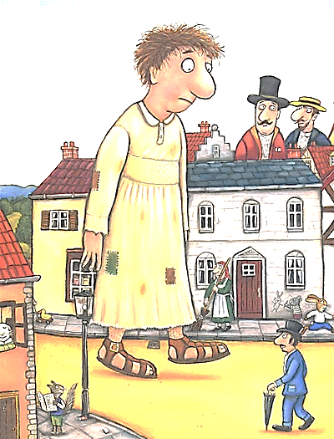
The Smartest Giant in Town

Your tie is a _______________________
for a cold giraffe,
Your shirt’s on a boat
as a sail for a ______________________,
You shoe is a house
for a little white ___________________,
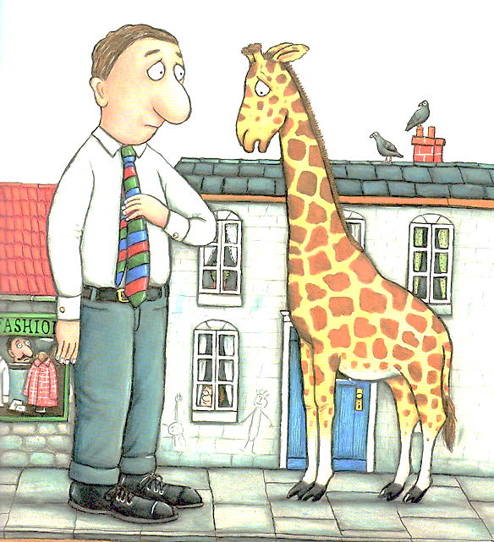
One of your socks
is a bed for a _____________________,
Your belt helped a __________________,
who was crossing a __________________,
So here is a very fine crown,
to go with the sandals and _____________
of the Kindest giant in ________________.

Ustrezno poveži.

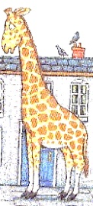 |  |  | 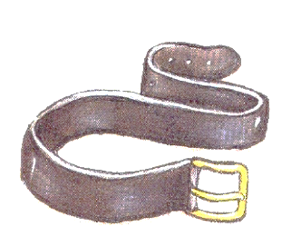
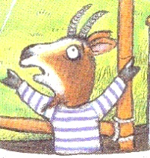 |  |  | 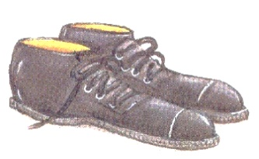 |  |  | 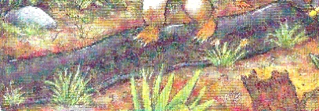
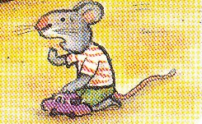 |  |  | 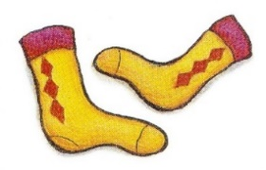 |  |  | 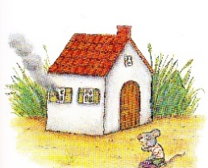
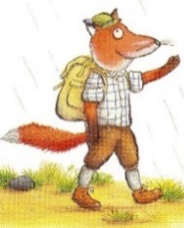 |  |  | 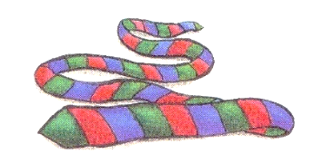
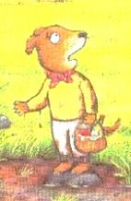 |  |  | 